Vabilo na zaključni dogodek in javno predstavitev rezultatov mednarodnega projekta Kulturna srečevanja v ukrepih proti nasilju
/ Cultural Encounters in Interventions Against Violence (CEINAV)
sreda, 31. avgust, Slovenski etnografski muzej Metelkova ulica 2, Ljubljana
od 17. do 20. ure
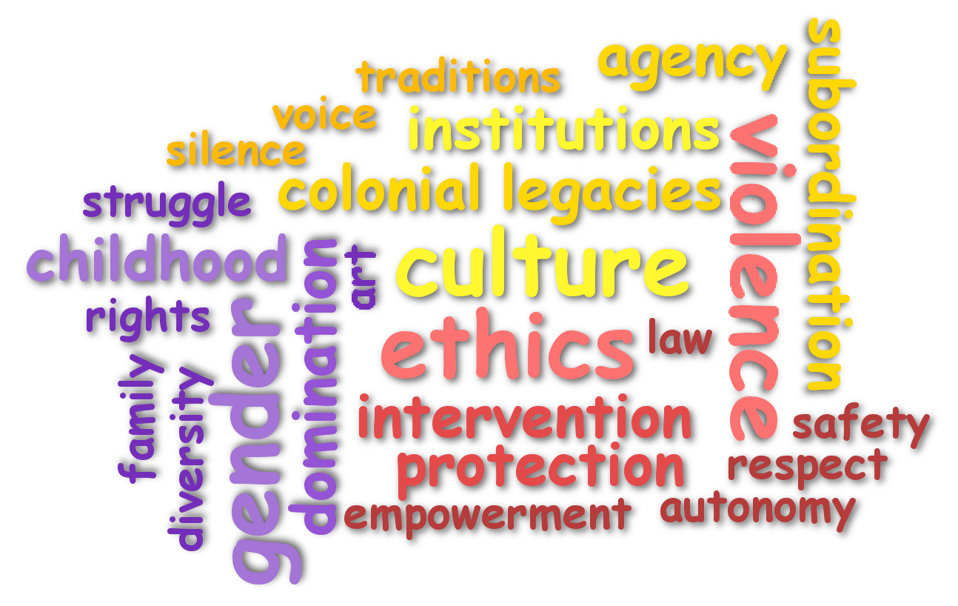
Program:
17:00-17:30
Otvoritev, kratka predstavitev projekta in rezultatov: dr. Vlasta Jalušič in dr. Lana Zdravković
17:30-18:15
Ogled dokumentarnega filma »Everything I told them / Kar sem jim zaupala«, ki je nastal v okviru projekta
18:15-18:30
Odmor za kavo/čaj in prigrizke
18:30-20:00
Okrogla miza in razprava na temo »Nasilje v privatnosti in etika intervencije«
Udeleženke_ci: Katja Zabukovec Kerin, dr. Jasna Podreka, Katarina Vučko, Mojca Dobnikar, dr. Dragan Petrovec, moderira dr. Vlasta Jalušič

O projektu:
Projekt se ukvarja s kulturnimi srečevanji in napetostmi v ukrepih in politikah proti nasilju – zajema področja etike, zakonodaje in položaja večin in manjšin v posameznih državah, v katerih poteka. Temeljni poudarek je na pravicah žensk in otrok do varnosti pred nasiljem, ki jih mora zagotoviti država. Projekt preučuje vlogo kulture v tistih nacionalnih pravnih in institucionalnih mehanizmih, ki vplivajo na prakse posredovanja proti nasilju. Spričo vse večje kulturne raznolikosti v evropskih državah lahko simbolične meje kulturne pripadnosti predstavljajo tudi podlago za socialna izključevanja in posledično diskriminacijo v samem interveniranju proti nasilju.
Poudarek v raziskovanju v štirih državah EU – Nemčiji, Portugalski, Sloveniji in Veliki Britaniji – je bil na različnih pristopih, ki se reflektirajo v zakonih, politični praksi in socialnih mehanizmih, ti pa so kontekstualizirani skozi zgodovino kolonializma, političnih sistemov, migracij in raznolikosti. Raziskava je na eni strani preučila, zakaj se kljub izrecnemu evropskemu konsenzu o prenehanju nasilja nad ženskami in zaščiti otrok prakse posredovanja in njihove utemeljitve med državami tako razlikujejo, in na drugi strani, kako se lahko politike in institucionalne prakse, ki zagotavljajo “koristi otroka” ter svobodo in varnost žensk pred nasiljem, razvijajo različno in imajo precej različne učinke za manjšine v vsaki od držav.
V posvetovanju z enajstimi pridruženimi partnerji iz vrst strokovnjakov in interesnih skupin se je projekt osredotočal na tri oblike nasilja, za katere je odgovornost države dobro razvita: nasilje v partnerskem odnosu, nasilno zlorabo in zanemarjanje otrok ter trgovino z ljudmi za namene seksualnega izkoriščanja. Skozi paradigmatske zgodbe, ki so bile analizirane skozi poglobljene diskusije s strokovnjaki, ki sodelujejo v intervencijah, smo razkrivali implicitne in eksplicitne diskurzivne konstrukcije in normativne reprezentacije.
Raziskovanje multidisciplinarne perspektive strokovnjakov, ki delajo z ženskami in otroci iz vrst migrantov in manjšin, je razkrilo implicitne napetosti glede posameznih skupin in na ta način bogatilo razprave o večkulturnosti in raznolikosti. Projekt je prav tako odprl prostor za glasove žensk in otrok, ki imajo osebno izkušnjo nasilja in izkušnjo z interveniranjem. Z zbiranjem njihovih zgodb in z njihovim vključevanjem v ustvarjalni umetniški proces je projekt odkril potencial tako pripovedi kot tudi vizualne reprezentacije, ki lahko spodbujata domišljijo, ki je potrebna, da bi lahko slišali različne glasove in razumeli, kaj pomeni imeti izkušnjo nasilja.
Z inovativnimi metodološkimi pristopi, z raziskavo, ki temelji na teoriji in ustvarjalni sinergiji, je projekt deloval kot posrednik med raziskovanjem, analizo politik in prakso. Analizirali smo etične dileme pri interveniranju, da bi razjasnili posledice evropskih norm in praks zaščite pred nasiljem, ob upoštevanju različnih presečišč moči in diskriminacije. Tako smo oblikovali intersekcijski etični pristop k ukrepanju, ki prepoznava glas in sposobnost žrtev za delovanje. Poleg nabora raziskovalnih člankov, antologije zgodb in dokumentarnega filma je rezultat projekta dokument, ki opredeljuje transnacionalne temelje za etično odgovorno ravnanje, ki je dostopen na spletni strani projekta, natisnjena različica pa bo na voljo tudi na samem dogodku.
Več na: http://ceinav-jrp.blogspot.co.uk/ in
http://www.mirovni-institut.si/projekti/ceinav-kulturna-srecevanja-v-ukrepih-proti-nasilju-nasilje-neenakost-in-clovekove-pravice/

Projekt je bil financiran iz Sedmega okvirnega programa Evropske skupnosti za raziskave, tehnološki razvoj in predstavitvene dejavnosti po sporazumu o dodelitvi nepovratnih sredstev št. 291827. Projekt CEINAV finančno podpira skupni raziskovalni program HERA (www.heranet.info), ki ga sofinancirajo AHRC, AKA, BMBF prek PT-DLR, DASTI, ETAG, FCT, FNR, FNRS, FWF, FWO, HAZU, IRC, LMT, MHEST, NWO, NCN, RANNÍS, RCN, VR in Sedmega okvirnega programa Evropske skupnosti 2007–2013, natančneje, Programa za družbenoekonomske znanosti in humanistiko.

